БЫСТРАЯ НЕЙРОННОСЕТЕВАЯ ИНВЕРСИЯ 2D МАГНЕТОТЕЛЛУРИЧЕСКИХ ДАННЫХ ДЛЯ МОНИТОРИНГА СЛОЖНЫХ ГЕОЭЛЕКТРИЧЕСКИХ РАЗРЕЗОВ

М.И. Шимелевич, Е.А. Оборнев, С. Гаврюшов
Московский Государственный Геологоразведочный Университет, 117997, ул. Миклухо-Маклая, 23, Москва, Россия

В последние годы были представлены примеры применения техники искусственных нейронных сетей (ИНС) для решения обратных задач электромагнитных зондирований [Spichak и Popova 1998, Shimelevich и Obornev 1999], в которых было показано, что этот метод эффективен для 2D и 3D магнитотеллурических инверсий, когда количество параметров геоэлектрической модели лежит в пределах 10 [Spichak и Popova 2000, Shimelevich и др. 2001], т.е. решение ищется в пределах узкого класса моделей. Важная особенность почти мгновенной инверсии посредством обученной ИНС делает этот подход привлекательным для мониторинга электромагнитных характеристик среды в реальном времени. Следует добавить, что с помощью ИНС может решаться задача инверсии неполных МТ данных при мониторинге нескольких параметров разреза, используя измерения в ограниченном числе точек наблюдения [Shimelevich и др., 2003]. Применение техники ИНС для обратных задач МТЗ требует решения множества прямых задач для различных величин геоэлектрических параметров и «тренировку» ИНС с этой базой данных, когда и входные и выходные данные известны для этого набора примеров. Первый шаг в направлении ИНС интерпретации геоэлектрических сред, описываемых десятками параметров, и установление связи между чувствительностью инверсии к шумам в данных и ошибками обучения ИНС сделано в работах [Shimelevich и др. 2001, 2002]. Было показано, что относительные ошибки ИНС в нахождении параметров среды отражают чувствительность полей к этим параметрам, и когда обученная ИНС обращает зашумленные данные, относительные нормы невязок поля не превосходят сумму норм невязок для незашумленной инверсии и добавленного шума.
В настоящей работе метод расширяется на 2D системы, включающие сотни параметров, что позволяет исследовать широкий класс геоэлектрических сред. В этом случае база данных примеров должна включать решение десятков тысяч прямых задач и вычисление может быть возможно только благодаря прогрессу в параллельных вычислениях. Представлены результаты ИНС инверсии синтетических МТ данных для нескольких подобных классов геоэлектрических моделей. На рис.1 показан пример инверсии 2D геоэлектрического разреза. В этой модели проводимость ищется на узлах фиксированной прямоугольной решетки. Между узлами проводимость интерполируется посредством двумерного сплайна. При обучении базы данных примеров прямого моделирования, удельное сопротивление в каждом узле меняется от 2 до 10 тыс. Ом·м. Верхний слой описывается явно. Его мощность варьирует от 0 до 4 км. Проводимость верхнего слоя постоянна в вертикальном направлении, но линейно изменяется между центрами блоков в горизонтальном. Модель удельного сопротивления в целом описывается 233 параметрами. Обучающие данные суть кажущиеся сопротивления и фазы, измеренные вдоль 100 км профиля на 13 периодах от 0.01 до 25 сек. База данных включает 22400 примеров прямого моделирования. Тестирование обученной сети на 5600 независимых примерах прямого моделирования показывает относительные ошибки параметров в несколько процентов для верхнего слоя и менее чем 15% для узлов, расположенных не глубже 10 км. Относительные невязки полей, полученные при этом тестировании, менее 4 %. Можно видеть хорошее соответствие между истинной моделью и результатом интерпретации, показанным на рис.1, особенно принимая во внимание, что процесс инверсии посредством обученной ИНС занимает несколько секунд на ПК. Проводимость и мощность верхнего слоя находятся с точностью в несколько процентов.
Быстрота инверсии делает метод привлекательным для проблем геоэлектрического мониторинга. Вместо дорогостоящего решения обратной задачи каждый раз следует заранее выполнить массивные параллельные вычисления, чтобы получить удовлетворительную параметризацию геоэлектрической среды в исследуемом регионе. После этого 2D и даже 3D МТ данные могут интерпретироваться почти мгновенно, чтобы проводить мониторинг изменений проводимости. Важно, что после детального выяснения модели в регионе, метод продуцирует инверсии, устойчивые к шуму и неизвестным деталям верхней части разреза. Чтобы проиллюстрировать чувствительность метода, тестовая модель из рис.1 была изменена. Второй проводящий слой незначительно изменил свою форму в одном месте. Как следует из результатов, ИНС инверсия является чувствительной к данным изменениям разреза.

Ссылки
см. версию на английском языке

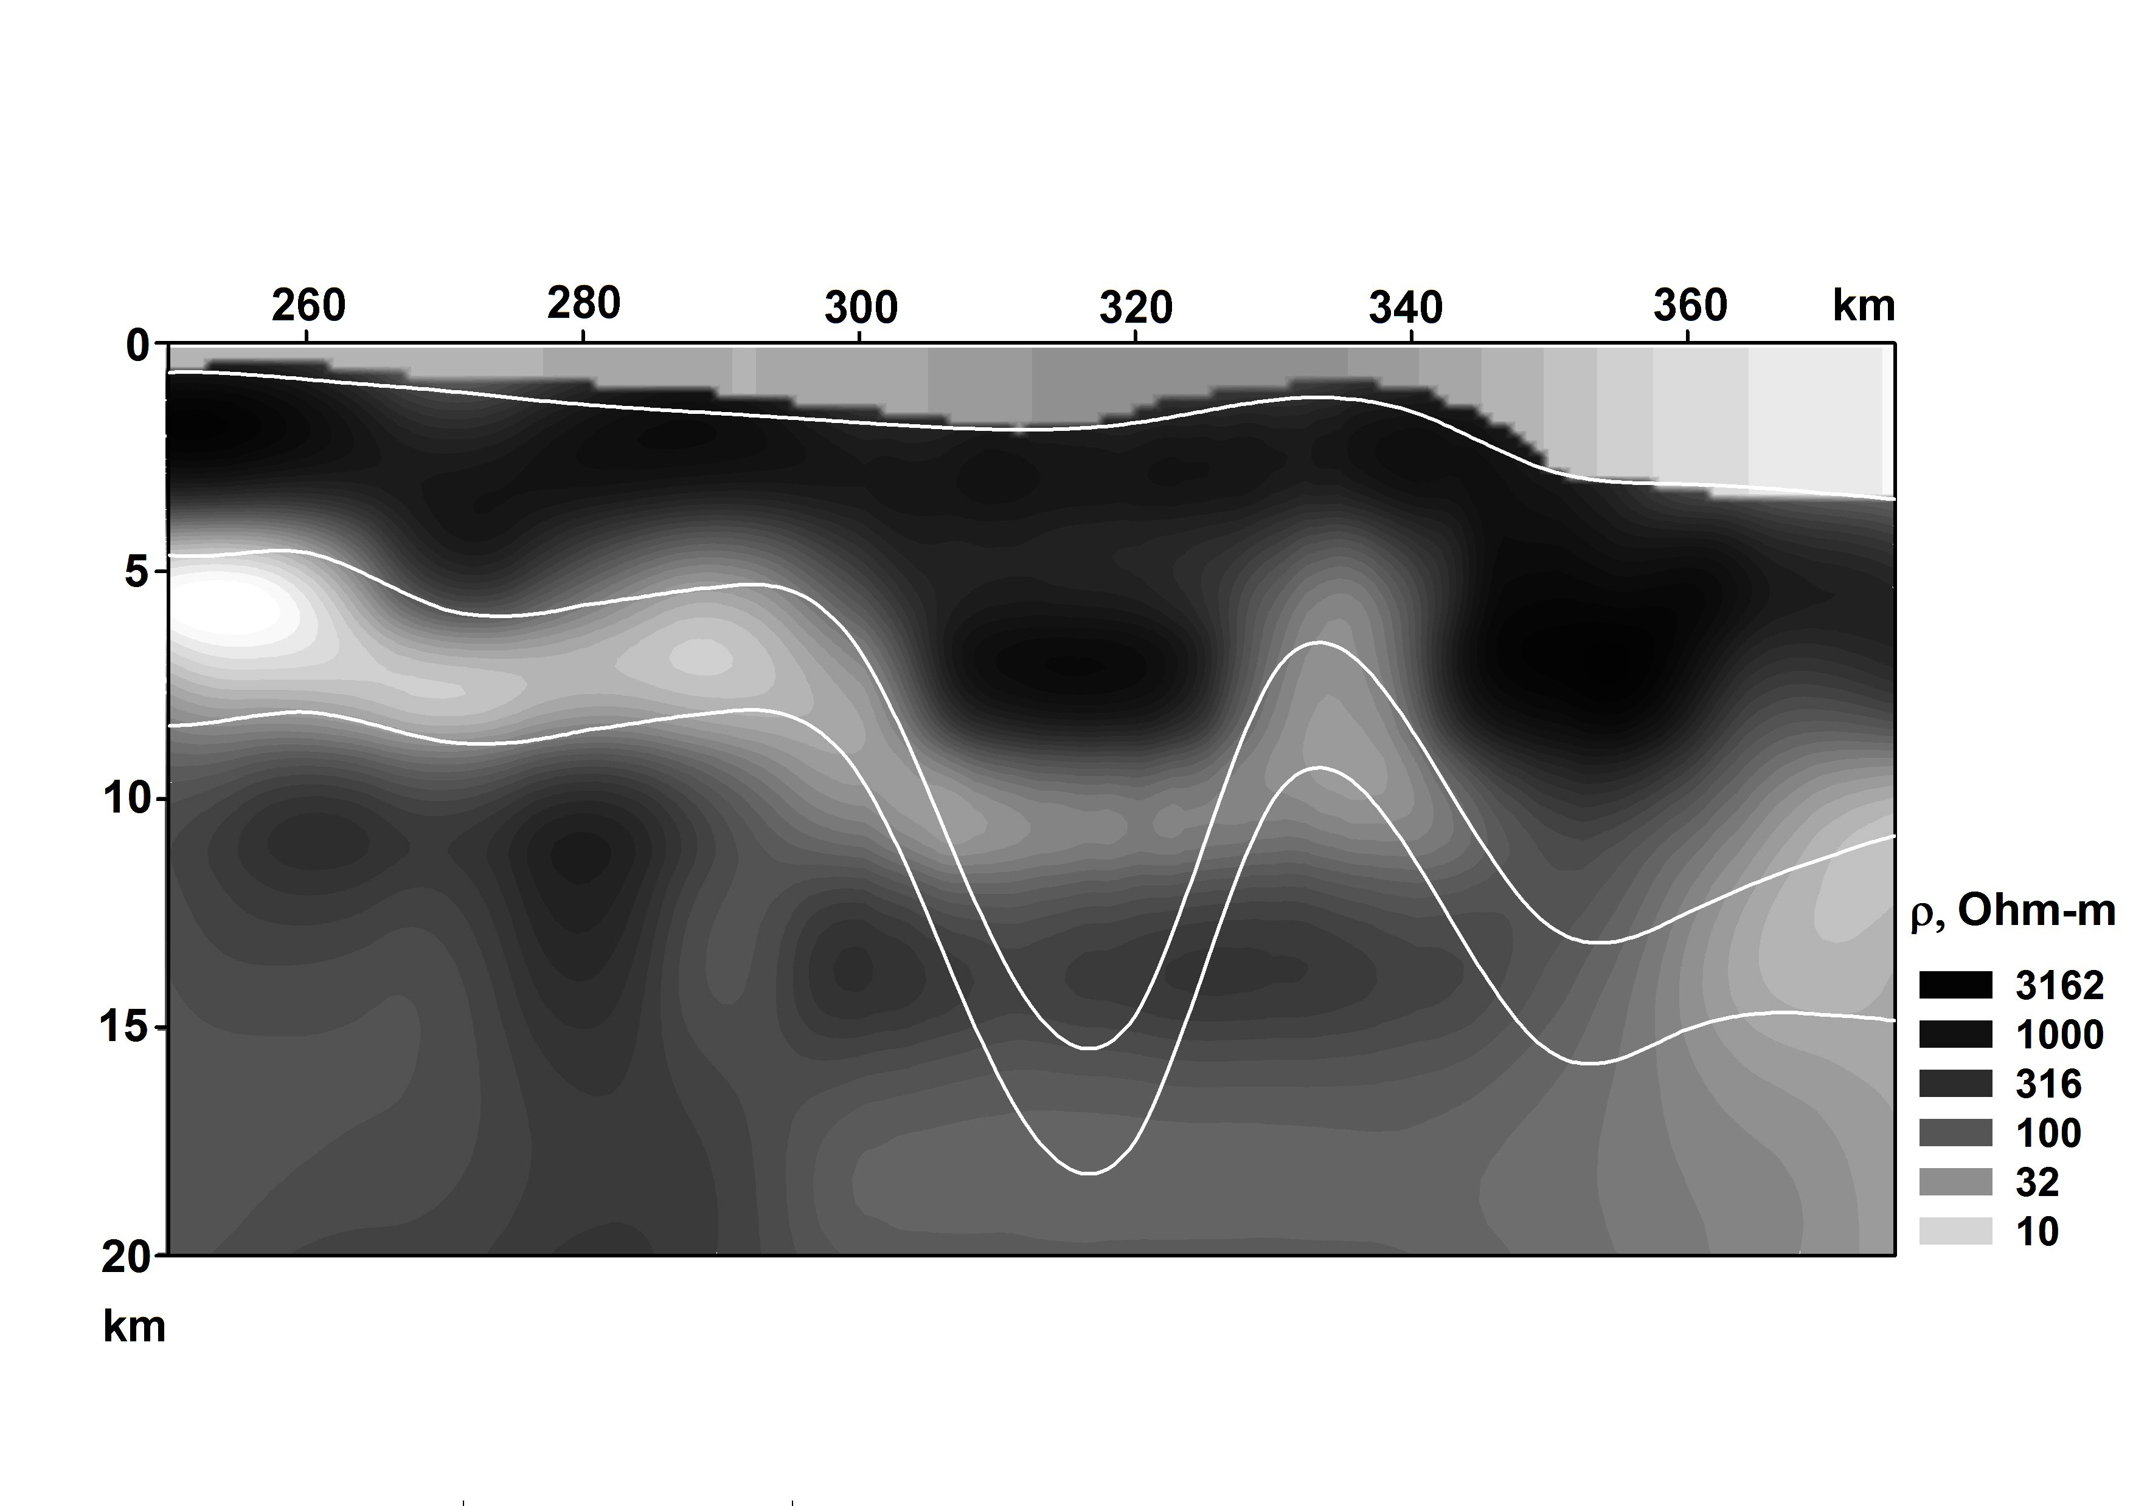

Рис.1. Сравнение ИНС инверсии и истинной модели разреза. Белые линии являются истинными границами между слоями различной проводимости; удельное сопротивление второго слоя 2500 Ом·м, сопротивление третьего слоя 5 Ом·м и сопротивление основания 5000 Ом·м.

